R H M S I S T E M A S
MANUAL DE USUARIO Y ESPECIFICACIÓN
DE CÁLCULOS DE PRENÓMINA
Lógicas Contables, Restricciones Fiscales Mexicanas (LFT / LISR), Anulaciones Especiales de Percepciones y Guía del Operador Web

MANUAL TÉCNICO Y DE OPERACIÓN DE NÓMINA INTELIGENTE
Documentación Oficial de Producción | Versión 2.2
RHM CRM & Prenómina | © 2026 Todos los derechos reservados

Índice de Contenidos
1. Introducción y Propósito del Sistema RHM.........................................3
2. Arquitectura de Datos y Estructura del Libro de Excel............................3
2.1 Estructura del Registro de Nómina Base (Hoja1)...............................3
2.2 Estructura del Log de Incidencias Diarias....................................4
3. Constantes de Control y Configuración (Fila 3)...................................4
4. Metodología de Fórmulas y Cálculos Contables.....................................5
4.1 Sueldo Neto Quincenal Proporcional...........................................5
4.2 Premios de Asistencia y Puntualidad (Base SDI)...............................5
4.3 Vales de Despensa (Tope IMSS por Día Laborado)...............................6
4.4 Fondo de Ahorro (Tope Exención LISR Art. 93).................................6
4.5 Factor de Integración y Salario Diario Integrado.............................7
5. Excepciones y Anulaciones (Overrides) Contables..................................8
6. Manual del Operador (Guía de la Interfaz Web)....................................9
6.1 Pantalla de Login con Glassmorphism..........................................9
6.2 Panel de Configuración Modular...............................................9
6.3 Gestión de Cuentas de Usuarios y Roles Neón..................................9
6.4 Asistente Contable Inteligente (Lógica de IA)...............................10
7. Ejemplos Prácticos Resueltos Paso a Paso........................................11
8. Apéndice: Solución de Problemas Frecuentes......................................12

1. Introducción y Propósito del Sistema RHM
El Sistema de Prenómina Inteligente RHM representa una solución avanzada de software que fusiona el almacenamiento en hojas de cálculo estándar con un motor de automatización contable y una interfaz asistida por Inteligencia Artificial (IA). Su principal objetivo es resolver la conciliación manual de incidencias diarias, topes de exención fiscal y ajustes discrecionales de prenómina que suelen consumir horas de trabajo administrativo quincena a quincena.
Este manual sirve como especificación formal del sistema. Describe tanto la matemática interna y fiscal que corre detrás del backend como la forma adecuada de operar la aplicación a través de su interfaz web premium de última generación. Se recomienda al operador y al contador leer a detalle cada sección para comprender la inyección dinámica de fórmulas en Excel y cómo las anulaciones (overrides) alteran el cálculo en caliente.
👉 FILOSOFÍA DE DISEÑO HÍBRIDO
El sistema opera de forma híbrida: todas las fórmulas complejas son inyectadas directamente en la hoja de Excel. Esto asegura que la base de datos sea 100% auditable y que las sumatorias contables se realicen de forma matemática en el libro de trabajo, permitiendo abrir y editar el archivo posteriormente en Excel de escritorio sin perder consistencia.

2. Arquitectura de Datos y Estructura del Libro de Excel
El almacenamiento del sistema se compone de dos tablas principales estructuradas en pestañas de Excel:
1. Hoja1 (Cálculos de Nómina Base): Contiene los registros individuales de los empleados activos y las sumatorias de percepciones quincenales, integrando las incidencias quincenales compiladas.
2. Incidencias (Log Histórico): Bitácora donde se guarda día a día cada incidencia (faltas, retardos, vacaciones, préstamos y ajustes manuales contables) para cada empleado. Esta hoja crece indefinidamente y sirve de log histórico de control.

2.1 Estructura de la Hoja de Nómina Base (Hoja1)
Columna Excel | Identificador Técnico | Categoría de Dato | Propósito en el Sistema
A | no | Metadata | Número único de registro o número interno del colaborador.
B | id | Metadata | Código de tarjeta o checador biométrico (reloj).
D | nombre | Metadata | Nombre completo del colaborador.
G | sueldo_nominal | Cálculo Base | Sueldo mensual nominal pactado (utilizado de base quincenal).
J | puntualidad | Percepción | Premio quincenal de puntualidad (10% del SDI mensualizado).
K | asistencia | Percepción | Premio quincenal de asistencia (10% del SDI mensualizado).
L | vales_despensa | Previsión Social | Monto asignado para canje de despensas (exento de SBC según UMA).

2.2 Estructura del Log de Incidencias Históricas (Incidencias)
Columna Excel | Identificador Técnico | Tipo de Dato | Uso y Explicación
A (1) | fecha | Date | Fecha exacta en que se registró la incidencia (YYYY-MM-DD).
B (2) | employee_id | String | Identificador que vincula con el colaborador de la Hoja1.
D (4) | faltas | Integer | Cantidad de faltas registradas en esta fecha (generalmente 1).
E (5) | retardos | Integer | Cantidad de retardos registrados en la fecha (generalmente 1).
G (7) | descuento_adicional | Float | Monto fijo acumulable a descontar de la prenómina directamente.
H (8) | puntualidad | String ('SI' / 'NO') | Indica si se pierde la puntualidad de ese día de forma manual.
K-O (11-15) | overrides | Mixto | Secciones especiales para forzar la condonación de penalizaciones contables.

3. Constantes de Control y Configuración (Fila 3)
A fin de cumplir con el principio de flexibilidad, el motor no codifica de forma estática los parámetros de nómina. En su lugar, inyecta las etiquetas y las constantes configurables directamente en la Fila 3 de 'Hoja1'. Esto permite que las fórmulas de las columnas de percepciones hagan referencias absolutas (con el símbolo '$') a dichas celdas. Los parámetros se mapean como sigue:
Celda Absoluta | Constante de Nómina | Significado y Uso
$S$3 | UMA Diario 2026 | Valor oficial diario de la Unidad de Medida y Actualización (Default: $117.31).
$P$3 | Porcentaje Vales de Despensa | Porcentaje de tope que se otorga para despensas (Default: 40.0%).
$N$3 | Factor de Días del Mes | Factor de días mensualizado para el cálculo quincenal (Default: 30.4).
$L$3 | Porcentaje de Fondo de Ahorro | Porcentaje de aportación patronal y del empleado (Default: 11.0%).
$J$3 | Días de Aguinaldo Oficiales | Número de días de aguinaldo pagaderos al año (Default: 15).
$H$3 | Porcentaje Prima Vacacional | Tasa para el cálculo de la prima sobre vacaciones anuales (Default: 25.0%).

👉 IMPORTANCIA DE LAS REFERENCIAS ABSOLUTAS
El uso de referencias absolutas (ej. $S$3) evita que, al arrastrar o copiar filas de empleados, las fórmulas pierdan de vista el parámetro común. Si el contador cambia el valor de UMA en la celda S3, toda la hoja de cálculo se actualiza automáticamente de forma instantánea sin necesidad de recompilar en el servidor.

4. Metodología de Fórmulas y Cálculos Contables

4.1 Sueldo Neto Quincenal Proporcional
El sueldo quincenal base corresponde a la mitad del sueldo nominal mensual. En caso de registrarse faltas en el log de incidencias en la quincena en curso, el sueldo disminuye de forma proporcional a los días laborados:
Sueldo Neto Quincenal = (Sueldo Nominal / 2) / 15 * (15 - Faltas)

4.2 Premios de Asistencia y Puntualidad (Base SDI)
El sistema calcula el premio de puntualidad y asistencia en base al Salario Diario Integrado (SDI) multiplicado por el 10% y el factor de días de la quincena (Días Mes / 2). Ambos premios tienen reglas condicionales rígidas:
• Asistencia: Se anula ($0.00) si el empleado registra faltas > 0 en la quincena.
• Puntualidad: Se anula ($0.00) si el empleado registra retardos >= 3 en la quincena.
Premio Quincenal = SDI * 10% * Factor Días Mes
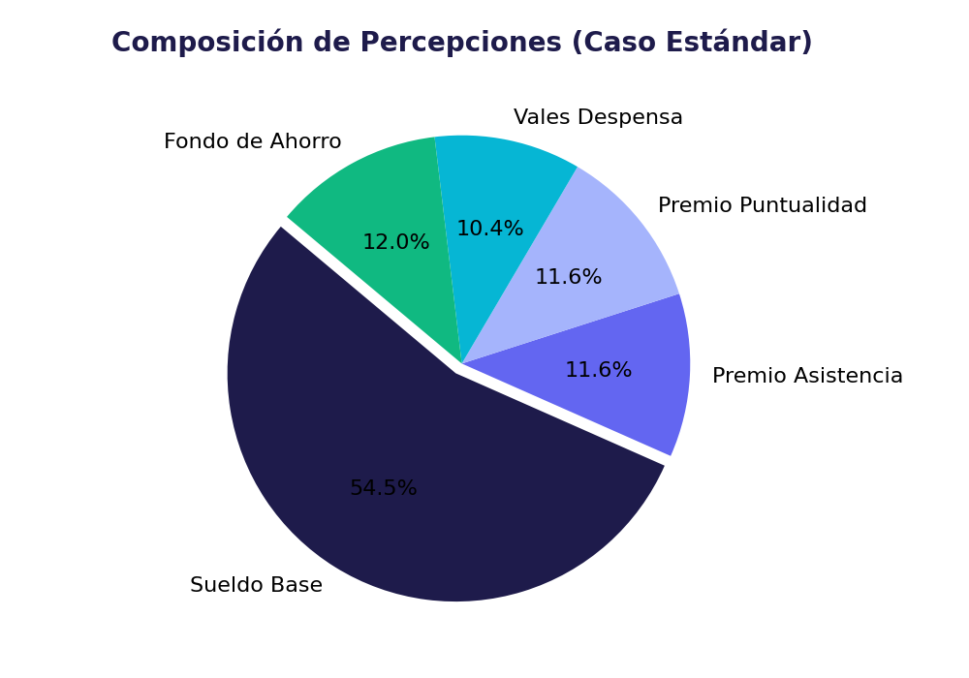

4.3 Vales de Despensa (Tope IMSS por Día Laborado)
Los vales de despensa están exentos del Salario Base de Cotización (SBC) ante el IMSS siempre que no excedan el 40% del valor de la UMA por cada día laborado. La inyección de fórmulas de RHM disminuye proporcionalmente los vales según los días trabajados en el periodo (15 - Faltas):
Vales = UMA * 40% * Factor Días Mes / 15 * (15 - Faltas)
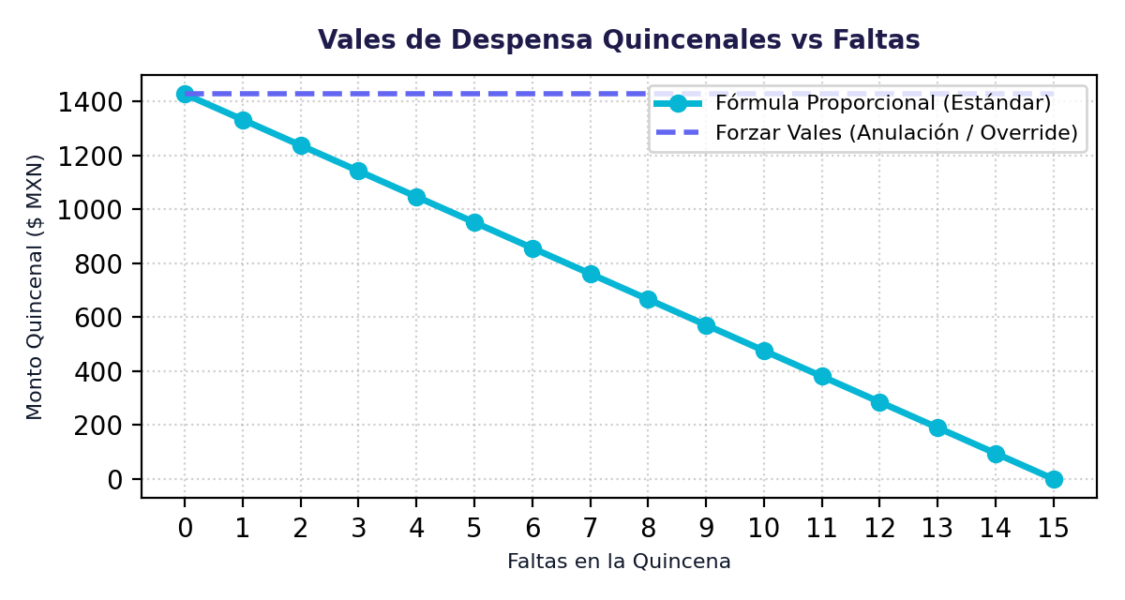

4.4 Fondo de Ahorro (Tope Exención LISR Art. 93)
El fondo de ahorro es del 11% sobre el sueldo nominal. Sin embargo, para estar exento de la LISR, la ley estipula que el aporte no debe superar el equivalente a 1.3 veces la UMA mensualizada. El backend inyecta una cláusula MIN en la celda de Excel para limitar automáticamente el beneficio de forma auditable:
Fondo = MIN( Sueldo Nominal * 11% , 1.3 * UMA * Factor Días Mes )
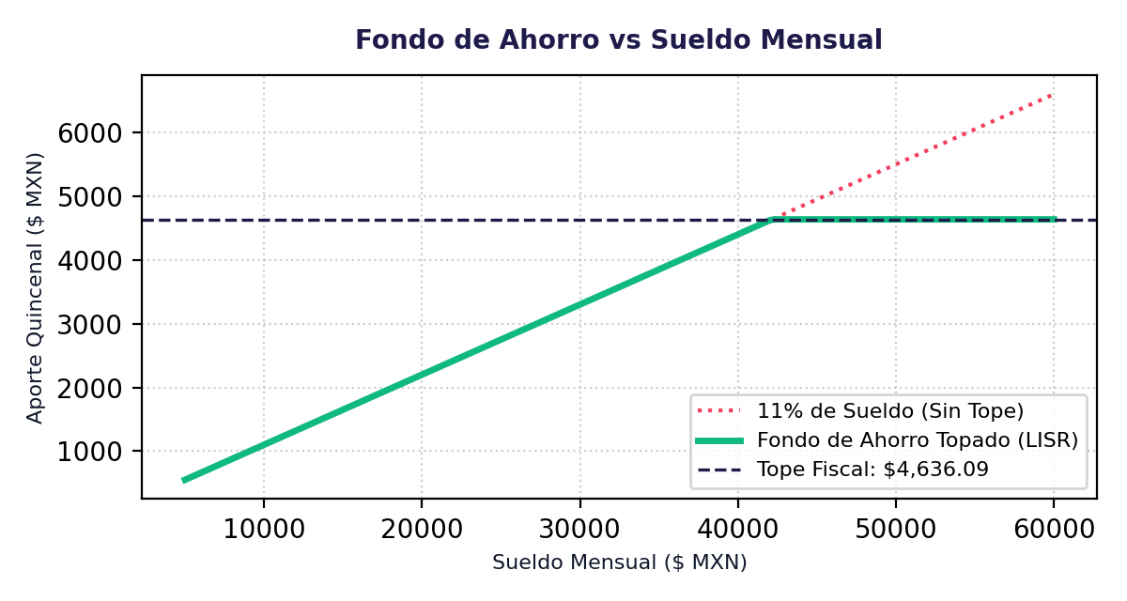

4.5 Factor de Integración y Salario Diario Integrado
El Salario Diario Integrado (SDI) es el Salario Diario multiplicado por el Factor de Integración (FI). El factor integra de manera diaria los beneficios anuales del colaborador (15 días de aguinaldo y 25% de prima vacacional como mínimos de ley):
FI = 1 + (Aguinaldo / 365) + (Vacaciones * Prima% / 365)
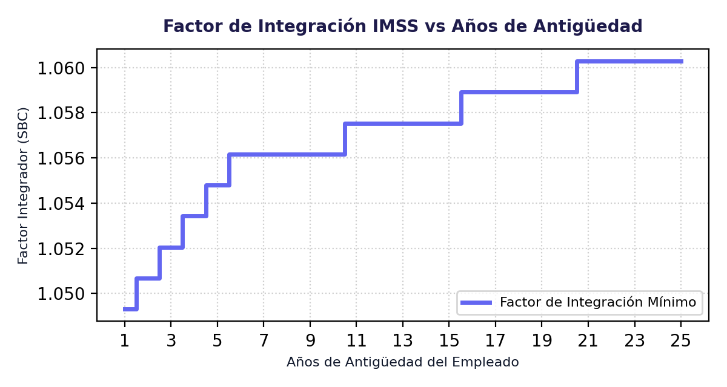

5. Excepciones y Anulaciones (Overrides) Contables
Las reglas matemáticas automáticas son el deber ser de la prenómina. Sin embargo, para dar flexibilidad al contador, el sistema incluye 5 columnas de anulación (overrides) en la hoja 'Incidencias'. Si un colaborador cuenta con un registro de incidencia en el periodo y estas celdas están configuradas, el motor modifica el cálculo en caliente:
Columna Incidencias | Campo de Control | Acción de Anulación en Hoja1
Columna 11 | forzar_asistencia ('SI'/'NO') | Condonación de faltas. Se paga el premio de asistencia completo ignorando faltas del período.
Columna 12 | forzar_puntualidad ('SI'/'NO') | Condonación de retardos. Paga el premio de puntualidad completo ignorando retardos acumulados.
Columna 13 | forzar_vales ('SI'/'NO') | Se pagan los vales de despensa completos (40% UMA) ignorando cualquier falta registrada.
Columna 14 | ajuste_vales (Numérico) | Ignora la fórmula de vales proporcionales e inyecta un valor fijo quincenal.
Columna 15 | ajuste_fondo_ahorro (Numérico) | Ignora el cálculo del 11% tope UMA e inyecta un monto fijo en la celda del empleado.

👉 EVALUACIÓN DE AJUSTES DIRECTOS
El sistema inyectará la constante numérica directa (ej. $1800.00) en lugar de la fórmula si se usa un Ajuste. Esto permite hacer overrides precisos cuando el sindicato o un acuerdo particular con el colaborador lo demande.

6. Manual del Operador (Guía de la Interfaz Web)
El sistema RHM cuenta con un frontend responsivo de alta gama estilizado con una estética de vidrio esmerilado (Glassmorphism). Los módulos clave de interacción se describen a continuación:

6.1 Pantalla de Login
Al ingresar al sistema se presenta una tarjeta flotante de inicio de sesión. La pantalla cuenta con una animación aurora de fondo radial. Si el usuario ingresa sus credenciales de manera exitosa, el servidor retorna un token de sesión encriptado que se guarda en el navegador del operador.

6.2 Panel de Configuración Modular
El panel de configuración está dividido en 4 tarjetas de sección interactivas:
1. Tarjeta de Base de Datos: Permite buscar y cambiar la ruta del archivo Excel, y subir bases de datos completas.
2. Tarjeta LFT / Constantes: Inputs para actualizar UMA, porcentajes de vales, días del mes y aportación de fondo de ahorro.
3. Tarjeta de Reglas Particulares: Editor simulado de estilo IDE oscuro con tipografía de código Fira Code.
4. Tarjeta del Motor AI: Selección del proveedor (Gemini) e ingreso de la API Key, mostrando un punto pulsante dinámico de conexión.

6.3 Gestión de Cuentas y Roles
Solo visible para Administradores. Permite la creación y eliminación de usuarios. Los capturistas se limitan a ingresar incidencias y justificaciones, mientras que los administradores controlan los parámetros fiscales globales. Los badges de roles brillan con luz neón púrpura (Administrador) y cian (Capturista) en el panel.

6.4 Asistente Contable Inteligente (IA)
Ubicado en el chat lateral. Utiliza lenguaje natural. Si un operador le dice a la IA 'Condonar las faltas a María Gómez este período porque trajo comprobante médico', la IA procesará la orden, generará un bloque estructurado JSON configurando los campos 'forzar_asistencia': 'SI', 'forzar_vales': 'SI' y 'forzar_puntualidad': 'SI' automáticamente en el log de Excel, y actualizará la prenómina inmediatamente.

7. Ejemplos Prácticos Resueltos Paso a Paso

Caso 1: Operación Estándar sin Incidencias
Empleado: Juan Pérez
• Sueldo Nominal Mensual: $24,000.00 MXN
• Antigüedad: 2 años (Vacaciones LFT = 14 días. Factor de Integración = 1.0507)
• SDI Diario: $800.00 * 1.0507 = $840.56 MXN
• Sueldo Quincenal Base: $24,000 / 2 = $12,000.00 MXN
• Premios de Puntualidad (Completo): $840.56 * 10% * 30.4 = $2,555.30 MXN.
• Premios de Asistencia (Completo): $840.56 * 10% * 30.4 = $2,555.30 MXN.
• Vales de Despensa: 117.31 * 40% * 30.4 = $1,426.49 MXN.
• Fondo de Ahorro (11% del Sueldo Nominal): $24,000 * 11% = $2,640.00 MXN (Por debajo del tope de UMA de $4,636.09).
• Total de Percepciones Quincenales: $12,000.00 + $2,555.30 + $2,555.30 = $17,110.60 MXN (más vales y fondo).

Caso 2: Operación con Penalizaciones por Faltas y Retardos
Empleado: Juan Pérez (Con 1 falta y 3 retardos acumulados en la quincena)
• Sueldo Quincenal Proporcional: ($24,000 / 2) / 15 * (15 - 1) = $11,200.00 MXN.
• Premio de Asistencia: Se calcula automáticamente como $0.00 debido a falta > 0.
• Premio de Puntualidad: Se calcula automáticamente como $0.00 debido a retardos >= 3.
• Vales de Despensa (Proporcionales): 117.31 * 40% * 30.4 / 15 * (15 - 1) = $1,331.39 MXN.
• Fondo de Ahorro: $2,640.00 MXN (Se mantiene sin deducciones puesto que no le afectan las faltas).

Caso 3: Anulación (Override) de Vales ante Faltas
Empleado: Juan Pérez (Con 1 falta, pero con instrucción Forzar Vales = 'SI' en Incidencias)
• Sueldo Quincenal Proporcional: $11,200.00 MXN (Se descuenta el día laboral).
• Premio de Asistencia: $0.00 MXN.
• Premio de Puntualidad: $0.00 MXN.
• Vales de Despensa (Con Condonación): Recibe el 100% de la previsión social = $1,426.49 MXN (Faltas ignoradas).

8. Apéndice: Solución de Problemas Frecuentes
A continuación se listan las problemáticas comunes reportadas por los operadores del sistema y cómo resolverlas:
1. El archivo Excel está bloqueado (PermissionError):
- Causa: Ocurre si el archivo 'Nomina ciega.xlsx' o el de compilación está abierto en Microsoft Excel localmente al intentar guardar cambios en la web.
- Solución: Cierra Excel en tu computadora y vuelve a presionar 'Guardar' o a enviar el comando en el chat de la IA.
2. El punto de conexión de la API Key está en rojo (Sin Clave):
- Causa: Falta ingresar la API Key de Gemini en configuración o la clave ha expirado.
- Solución: Ingresa a Configuración -> Clave de API, pega tu clave activa y presiona 'Guardar Cambios de Configuración'.
――――――――――――――――――――――――――――――――――――――――――――――――――

